Семинар на базе КУП «Оршакомхоз»

На базе КУП «Оршакомхоз» 03.12.2024 прошел тематический семинар на тему: «Порядок расследования несчастных случаев на производстве. Действия должностных лиц при получении информации о несчастном случае на производстве» с участием начальника Оршанского межрайонного отдела Витебского областного управления Департамента государственной инспекции труда Министерства труда и социальной защиты Республики Беларусь (далее – начальник инспекции труда) и главного специалиста управления по труду, занятости и социальной защите Оршанского районного исполнительного комитета (далее – главный специалист управления по труду).

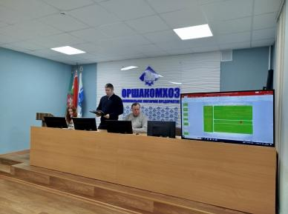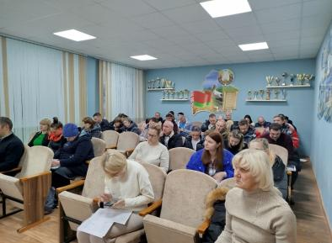

Начальником инспекции труда было обращено внимание на нововведения в правилах расследования и учета несчастных случаев на производстве, озвучены: порядок расследования несчастных случаев на производстве, произошедшие несчастные случаи на производстве, результаты их расследования, ответственности за нарушение порядка расследования причины возникновения за 10 месяцев 2024 года.
Главным специалистом управления по труду до руководителей доведено до сведения требование Генерального прокурора Республики Беларусь, данное на заседании Оршанского райисполкома 21.11.2024, о неукоснительном исполнении требований Директивы Президента Республики Беларусь от 11.03.2004 № 1 «О мерах по укреплению общественной безопасности и дисциплины», в части соблюдения производственной, трудовой и исполнительской дисциплины работниками организаций.
Особенно необходимо обеспечить контроль прохождения предсменных и периодических медицинских осмотров; выявлением лиц склонных к злоупотреблению алкоголем; наличием алкотестов (алкорамок) на предприятиях и их поверки; профилактике пьянства и алкоголизма; обеспечением работников средствами индивидуальной защиты; проведения ежедневного контроля за состоянием охраны труда в самой организации, на участках выполняемых работ в соответствии с инструкцией «О порядке осуществления контроля за соблюдением работниками требований по охране труда в организации и структурных подразделениях, утвержденной постановлением Министерства труда и социальной защиты Республики Беларусь от 15 мая 2020 г. № 51 с отражением и фиксацией данных в соответствующих журналах, на предприятии, а также контроля за физиологическим состоянием работников.

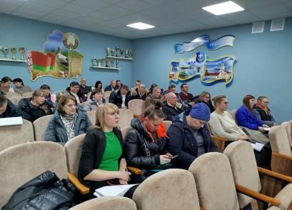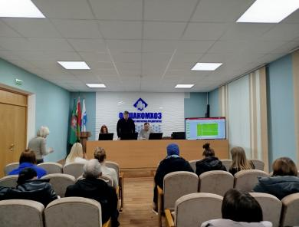

В обязательном порядке проводить профилактические мероприятия с работниками, замеченными в употреблении спиртных напитков с рассмотрением данных работников на заседаниях комиссий, рассматривающих вопросы пьянства и алкоголизма. Рекомендуем приглашать представителей психоневрологического диспансера УЗ «Оршанская центральная поликлиника». Необходимо предлагать работникам, употребляющим алкоголь, пройти лечение от алкогольной зависимости.
Обращено внимание на проведение и соблюдение противогололедных мероприятий в осенне-зимний период (скользкая дорога, наледь на крышах).
В целях упреждения напоминаем, что не за горами образование льда на реках и озерах. Многие будут заниматься зимней рыбалкой, кататься на лыжах, коньках. Необходимо обратить внимание на толщину образовавшегося льда, погодные условия. В данной ситуации необходимо соблюдать правила поведения на льду, правила зимней рыбалки. Выход на лед разрешается только при условии, что ледовый покров имеет толщину не менее 7 сантиметров.
Отдельно стоит отметить, что запрещено выходить на территорию водоема, если лед по каким – либо причинам разрушился, начинает таять (уменьшается толщина) или наоборот, заново образуется после оттепели.
Знание и соблюдение правил поможет Вам преодолеть возникающие экстремальные ситуации и сохранить жизнь.

